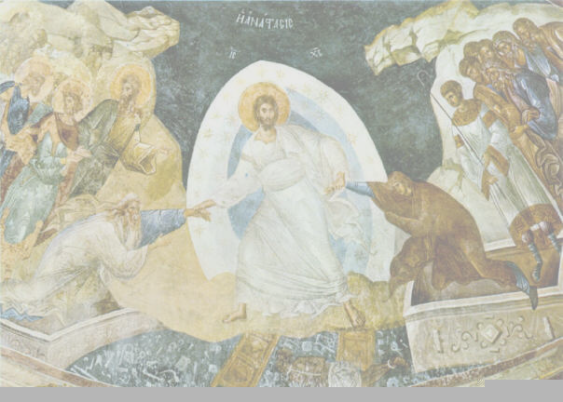
ΚΥΡΙΑΚΗ ΤΩΝ ΒΑΙΩΝ

7 π.μ.
Ὄρθρος – Θεία Λειτουργία
Ἁγίου Ἰωάννου
τοῦ Χρυσοστόμου

6 μ.μ.
Ἑσπερινός Ἀπόδοσις
Ἑορτῆς Βαΐων

7.30 μ.μ.
Ἀκολουθία τοῦ Νυμφίου

ΜΕΓΑΛΗ ΔΕΥΤΕΡΑ

7 π.μ.
Θεία Λειτουργία
Προηγιασμένων Δώρων

7.30 μ.μ.
Ἀκολουθία τοῦ Νυμφίου

ΜΕΓΑΛΗ ΤΡΙΤΗ

7 π.μ.
Θεία Λειτουργία
Προηγιασμένων Δώρων

7.30 μ.μ.
Ἀκολουθία τοῦ Νυμφίου

ΜΕΓΑΛΗ ΤΕΤΑΡΤΗ

7 π.μ.
Θεία Λειτουργία
Προηγιασμένων Δώρων

5 μ.μ.
Ἀκολουθία τοῦ Εὐχελαίου

7.30 μ.μ.
Ἀκολουθία τοῦ Ἱεροῦ Νιπτῆρος

ΜΕΓΑΛΗ ΠΕΜΠΤΗ

7 π.μ.
Θεία Λειτουργία
Μεγάλου Βασιλείου

7 μ.μ.
Ἀκολουθία τῶν Ἁγίων Παθῶν

ΜΕΓΑΛΗ ΠΑΡΑΣΚΕΥΗ

8.00 π.μ.
Ἀκολουθία τῶν Μεγάλων καί
Βασιλικῶν Ὡρῶν - Ἑσπερινός
τῆς Ἀποκαθηλώσεως

7 μ.μ.
Ἀκολουθία τοῦ Ἐπιταφίου θρήνου

9. μ.μ.Ἔξοδος καί Περιφορά
τοῦ Ἐπιταφίου πέριξ τῆς Μονῆς

ΜΕΓΑΛΟ ΣΑΒΒΑΤΟ

7 π.μ.
Θεία Λειτουργία
Μεγάλου Βασιλείου

11 μ.μ.
Ὄρθρος τοῦ Πάσχα

12.00 π.μ.
Τελετή λαμπροφόρου
Ἀναστάσεως τοῦ Κυρίου καί ἐν συνεχείᾳ ἡ Θεία Λειτουργία

ΚΥΡΙΑΚΗ ΤΟΥ ΠΑΣΧΑ

7 μ.μ.
Μέγας Ἑσπερινός τοῦ Πάσχα
(Ἀγάπη) – Εὐλογία Αὐγῶν

Ἐκ τῆς Ιερᾶς Μονῆς Ἀσωμάτων Πετράκη

